**全挥杆框架分析划线要点**

**针对右手球员**

1. 准备姿势（正面）

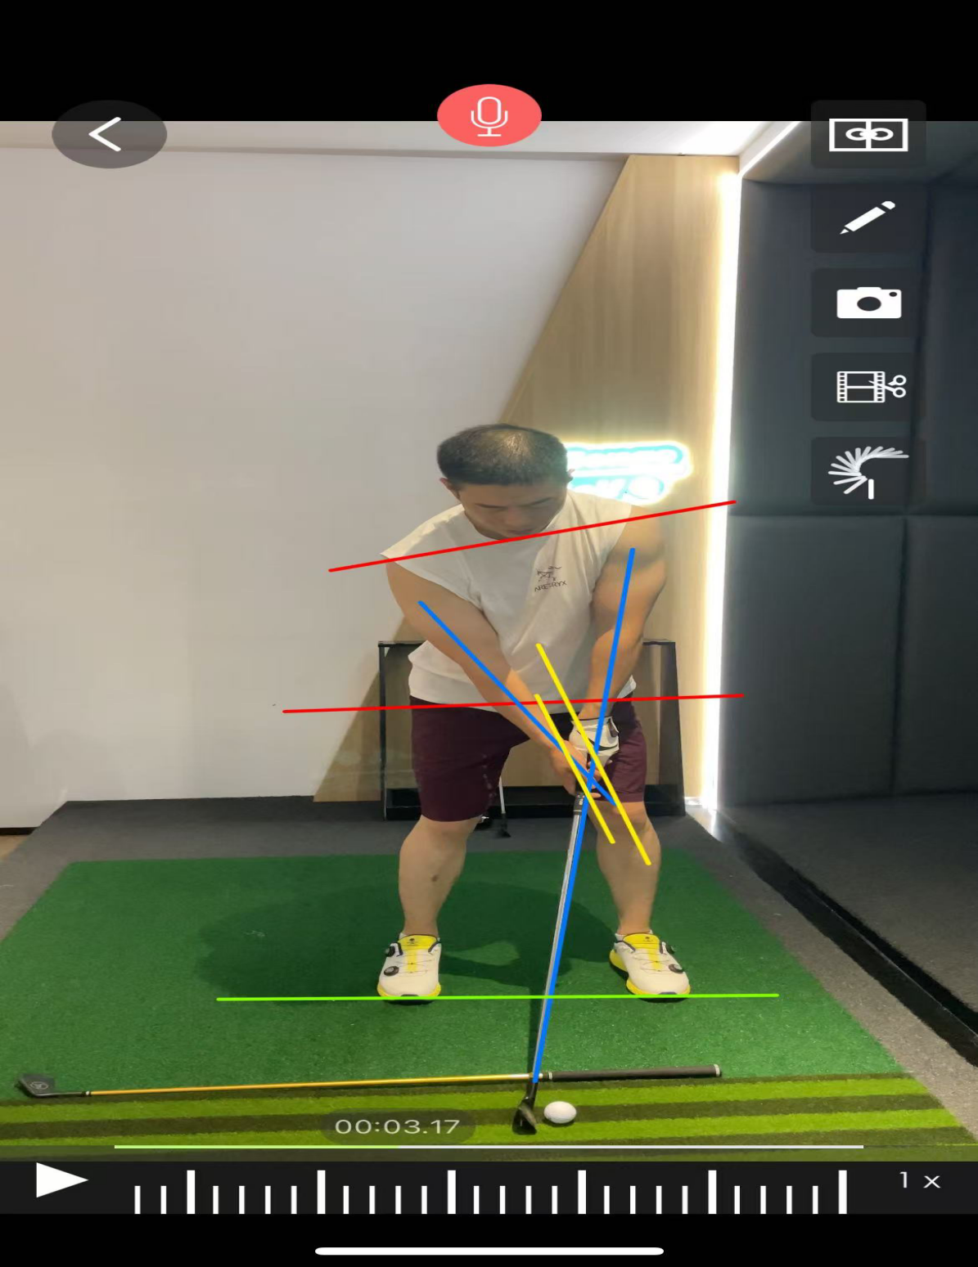

第1条线：

（1）描述：左肩到右肩，左肩略高于右肩，握杆时先握左手，再握右手，右手位于左手下方

第2条线

1. 描述；髋部的连线

第3、4条线

（1）描述：双手与杆身形成一个Y字，从左大臂到杆头划一条线，在准备姿势时握把指向左大腿内侧，左臂与杆身成一条直线

（2）如有违背：

握把的指向会影响杆面瞄准的方向；

影响握力点和手腕的蓄力

第5条线

（1）描述：右脚到左脚的宽度与肩膀同宽

（2）中长度的铁杆站位双脚距离与肩同宽，随着杆身变长，我们的站位要逐渐变宽，杆身变短，站位变窄

（3）如有违背

双脚打开过多，全挥杆过程重心转移会变的比较困难；

双脚距离过窄,挥杆的稳定性变差

第6条线

（1）描述：两手的虎口线平行且指向右耳或者右肩（中式握杆）

（2）原理：左手握杆握把放置小拇指最后一个指节和食指的第二指节（斜放在手指上）；右手掌心握杆；右手的虎口夹紧

3.如有违背：

弱势握杆或者强势握杆（不是所有的人适用中式握杆，但他的击球稳定性较于其他两种握杆方式更为稳定）

准备姿势侧面

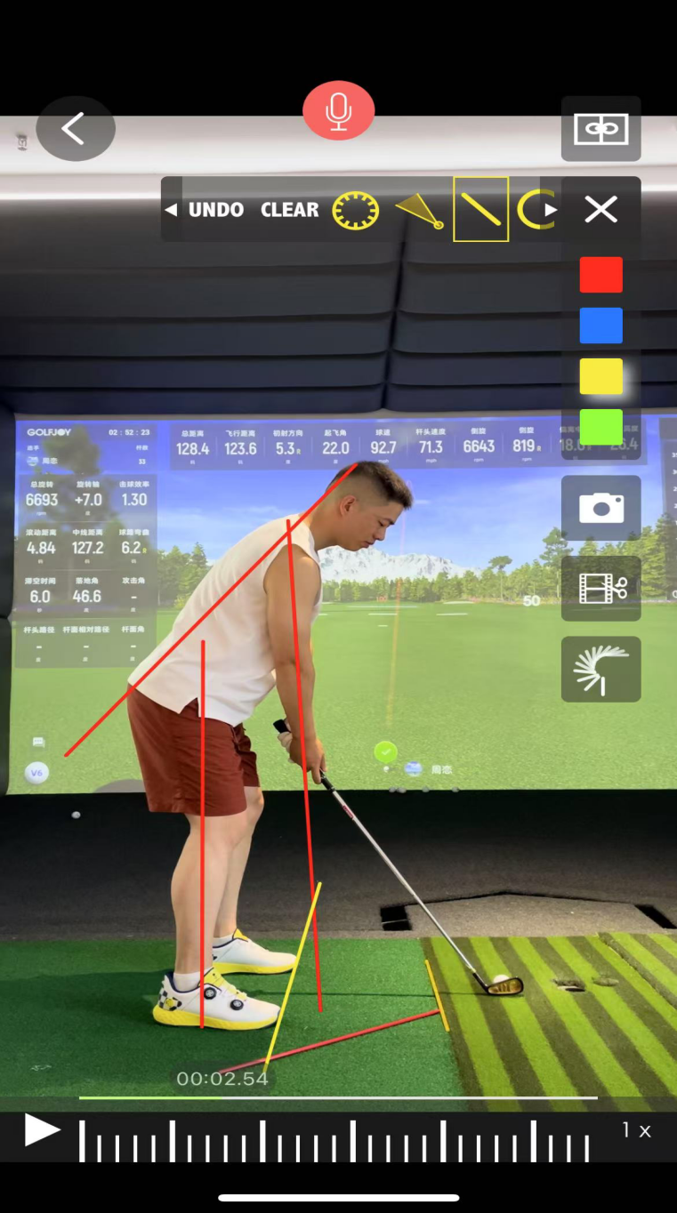

第1条线

1. 描述：双臂自然垂直于地面，在左肩与地面的连线
2. 如有违背：会导致手臂离身体的距离过近或者过远

第2条线

1. 描述：髋与小腿垂直于地面的连线
2. 如有违背：重心靠前或者靠脚后跟的位置

第3条线

1. 描述：双脚的连线，且与目标方向平行
2. 如有违背：右脚靠后，开放式站位，瞄向目标右侧；左脚靠后，关闭式站位，瞄向目标左侧

第四条线

1. 描述：颈椎与尾骨的连线（胸椎的连线）
2. 如有违背：容易塌腰，在腰部位置会远离这条连线，导致腰部受力过多，击球受伤风险大

二、引杆（正面）

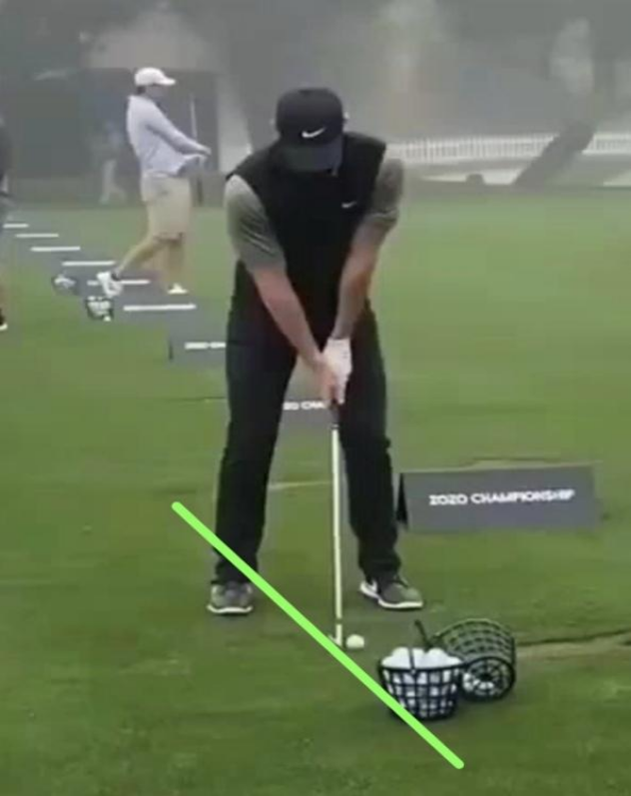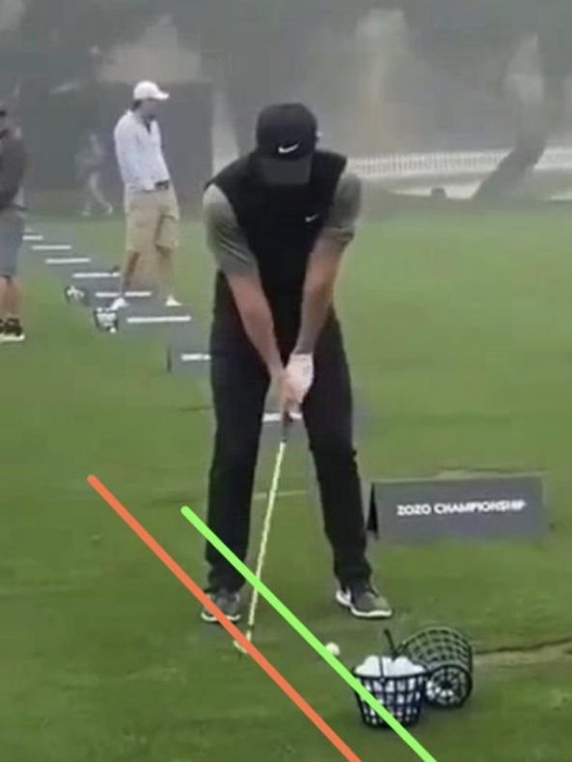

准备站姿时杆头趾部横截面延长线 杆头到达右脚外侧时杆头趾部横截面延长线

描述：高尔夫挥杆是三维动作，杆头是被胸椎带动位于一个倾斜的平面内运动，那么杆面肯定会有变化，但是横切面不会有太大变化，所以这里选择画着两条对比线

如果违背：说明杆面已经打开过多，轨迹发生了偏离，影响后面的起杆上杆，从而影响整个挥杆稳定性

引杆（侧面）

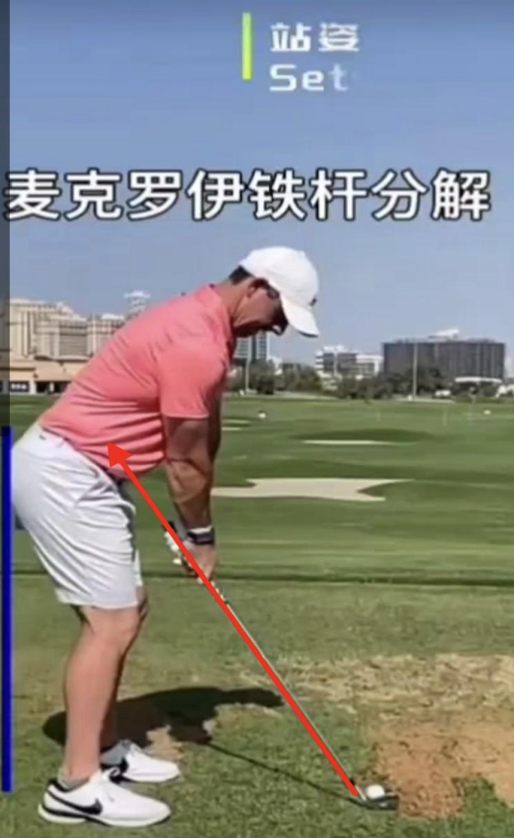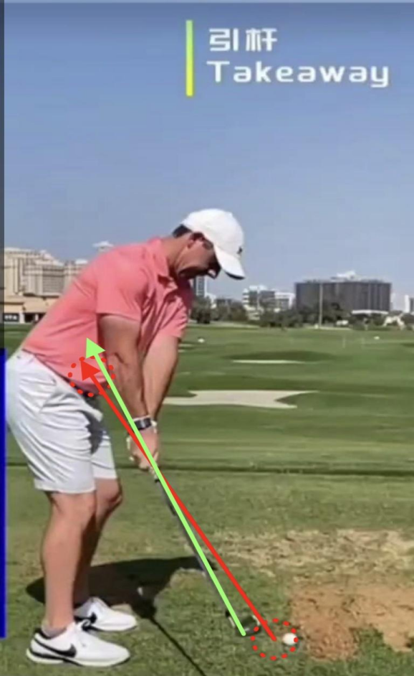

准备时杆身指向肚脐延长线 杆头到右脚外侧时杆身指向肚脐延长线

描述：引杆是纯胸椎带动，没有手腕动作，准备时握把会指向肚脐，那么引杆做完之后也会指向肚脐

如果违背：手和身体的空间会发生变化，影响手的通过，从而影响轨迹产生outside-in，inside-out。

1. 起杆（正面）

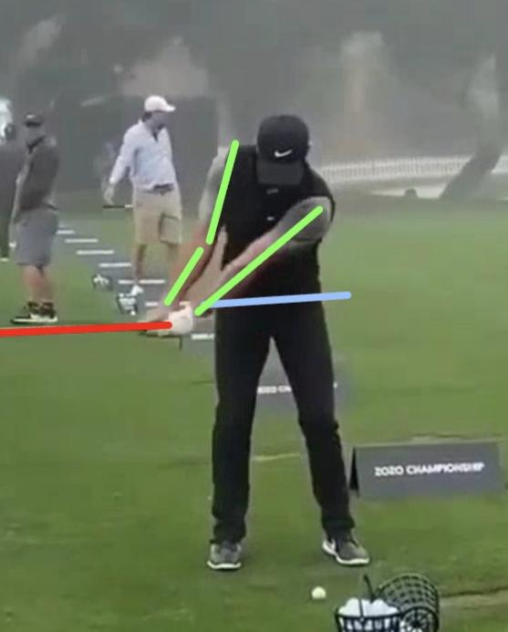

第五条：髋关节连线

第六条：杆身与地面平行时的标记线

描述：起杆完成就在杆身与地面平行的时候，这个时候手腕动作已经自然的产生，如果违背：第六条比第五条高，则意味着三角形△无法保持，必然导致手臂弯曲特别是右臂

第七条：左臂保持伸直的状态标记线

描述：起杆时左臂要保持挥杆半径，所以左臂此时不能弯曲。

第八条：右小臂标记线

第九条：右大臂标记线

描述：上杆顶点右手会有一个支撑的动作，那么过程中右臂会有弯曲从而让大小臂有一个角度而不是像左臂一样的伸直保持半径。

如果违背：上杆就会有手臂的突然发力或者手臂僵硬，导致整个挥杆过程杆头的稳定性。

起杆（侧面）

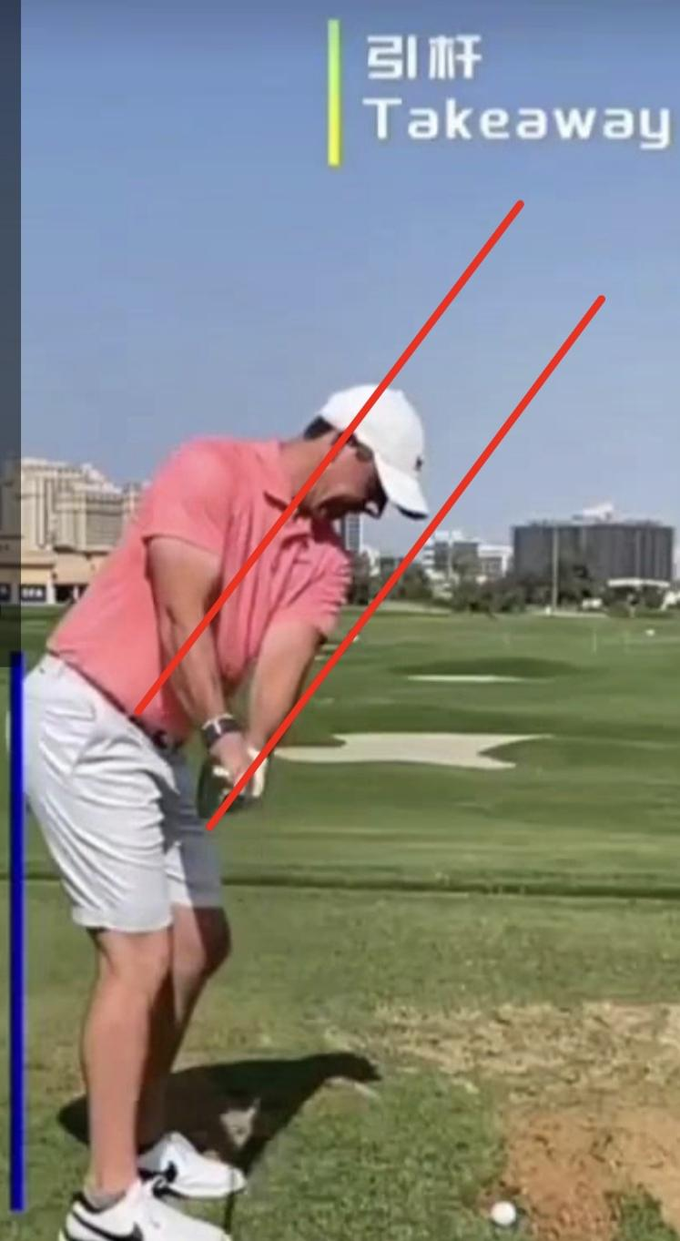

第十条：杆身第一次与地面平行的时候，脊柱角度标记线

第十一条：杆身第一次与地面平行的时候，杆面底线延长线

描述：挥杆过程中杆头永远会正对胸口，准备时杆面垂直于脊柱，那么起杆完杆身也会垂直于脊柱

如果违背：则会导致杆面发生偏转，或者身体角度已经发生变化。

**四、上杆（正面）**

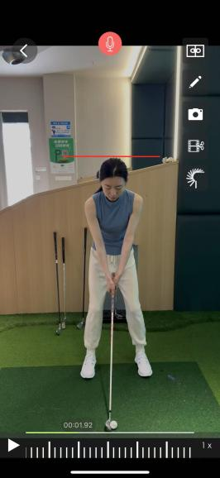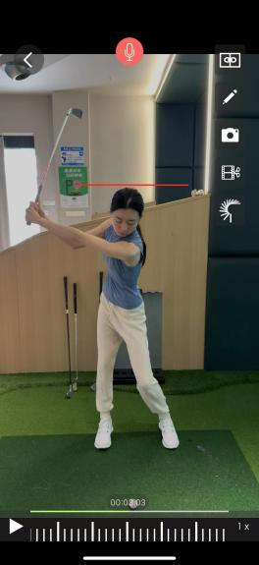

（1）K线（上杆顶点位置同样适用）

描述：在准备姿势时沿着头上方画一条平行于地面的线

如有违背：观察上杆过程头部是否超过此线，若超过则说明身体角度改变，身体过早打开，出现起身的问题。

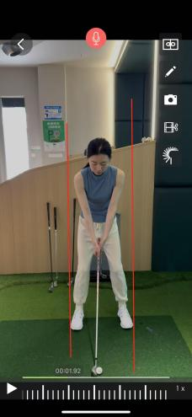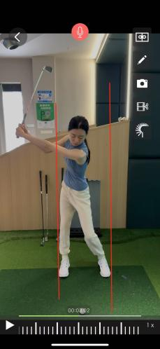

（2）躯干偏移

描述：分别从右脚和左脚外侧画一条垂直于地面的延长线

是否违背：观察上杆过程中身体有没有超出这两条线形成的区间，上杆身体超过哪条线则说明身体向哪边侧移。

**上杆（侧面）**

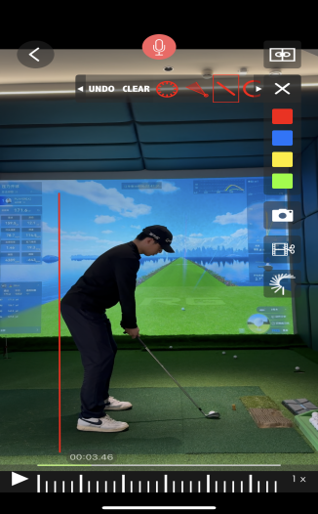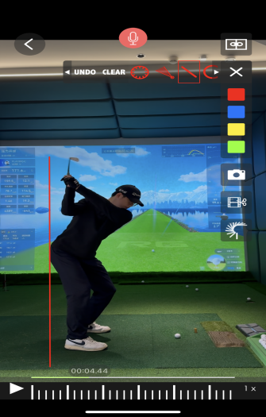

（1）臀线（上杆顶点位置同样适用）

描述：在准备姿势时沿着臀部画一条垂直于地面的线

如果违背：若身体远离了这条线则说明身体过早打开，出现起身或跨步前冲的问题。

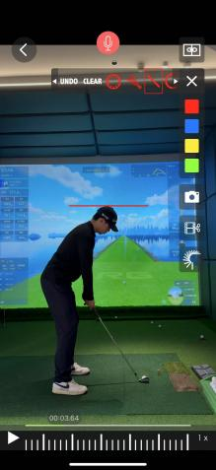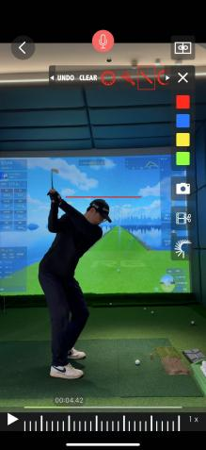

（2）身体角度线

描述：在准备姿势时沿着头上方画一条平行于地面的线

是否违背：观察上杆过程头部是否超过此线，若头部超过则说明身体角度发生改变，出现起身，上杆蓄力流失；若头部没有超过则说明身体较多较好，没有出现起身问题。

五、上杆顶点位置（正面）

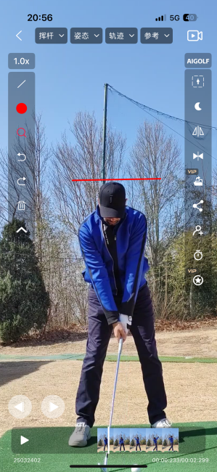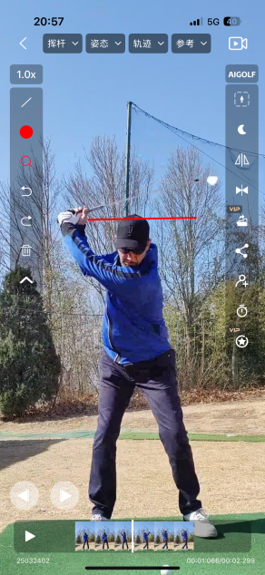（1）杆身指向

描述：准备姿势时沿着头画一条平行地面的线

是否违背：上杆到顶点时，观察顶点位置的杆头和杆身位于这条线的上方还是下方，若在这条线上方或平行于这条线说明上杆幅度较好，若低于这条线，说明超过上杆幅度超过上限。

上杆顶点位置（侧面）

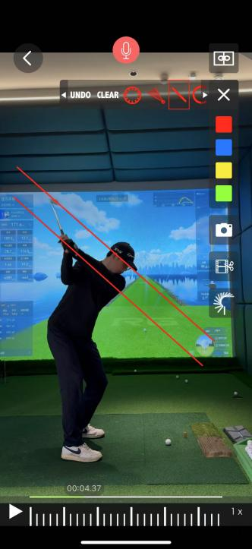

（1）顶点杆面

描述：上杆到顶点顶点位置时，沿着前侧手臂（图中为左手）画一条延长线，再沿着杆头杆面画一条延长线。

是否合理：能够观察前侧手臂此时是否伸直，再观察此时所画的这两条平行线有没有平行，平行则证明杆面在顶点位置为方正状态，若不平行，则说明上杆顶点位置出现杆面打开或关闭的问题。

1. 下杆（正面）

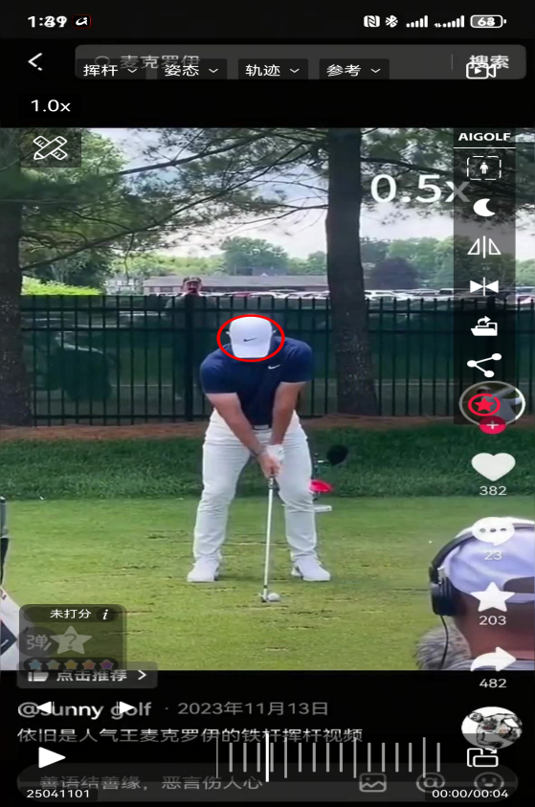 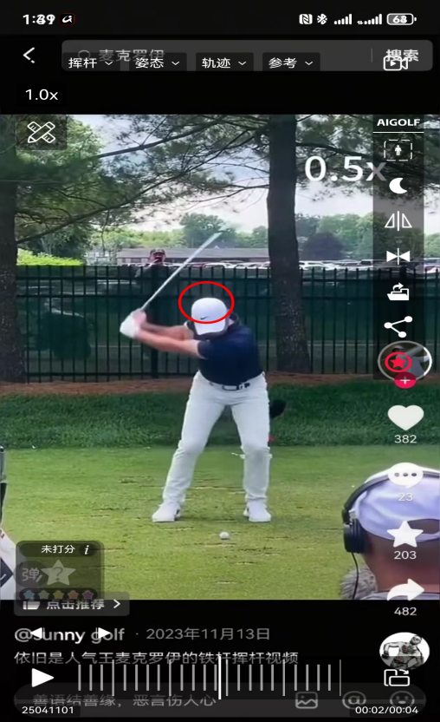

描述：在站位时以头顶位置到下巴围绕头部划圆圈

是否违背：正确做法下杆击球过程中头部保持在圆圈内即可，错误低于圈内会造成身体下压角度太多击球易打深，高于圈内导致身体击球角度不够易打薄

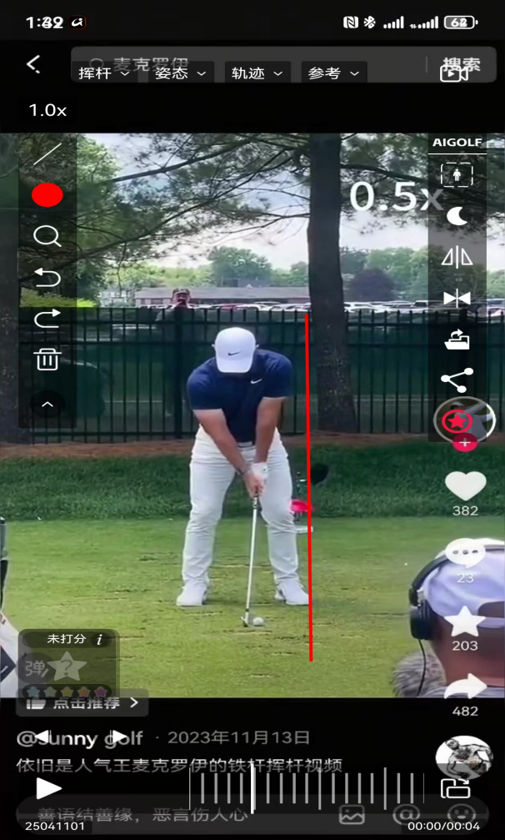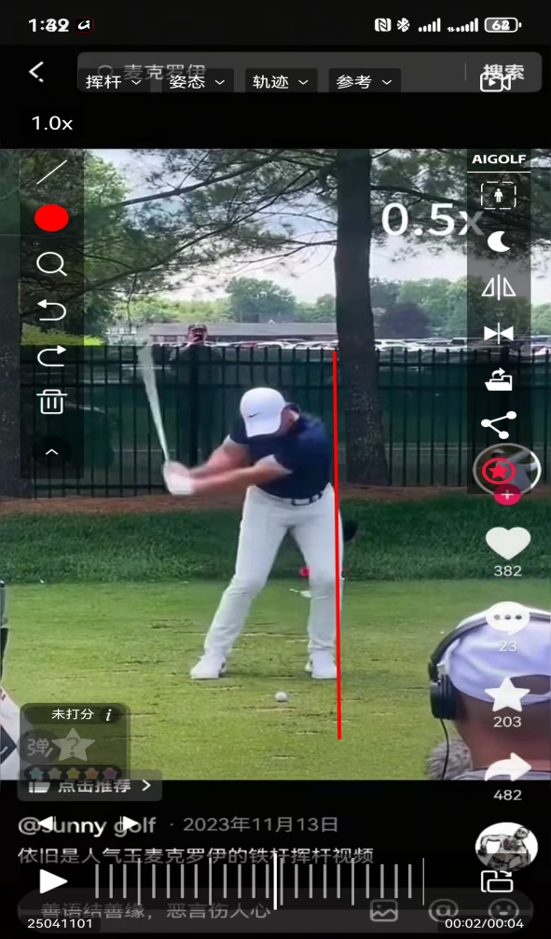

躯干偏移线

描述：在站位时以左脚外侧与地面垂直划线，下杆击球过程需要左侧髋部靠近线条

如果违背：

（1）身体远离线条导致重心靠后脊柱侧弯易打薄

（2）左胯部超出线条 导致胯部前冲 脊柱脱离中线 易打深

下杆（侧面）

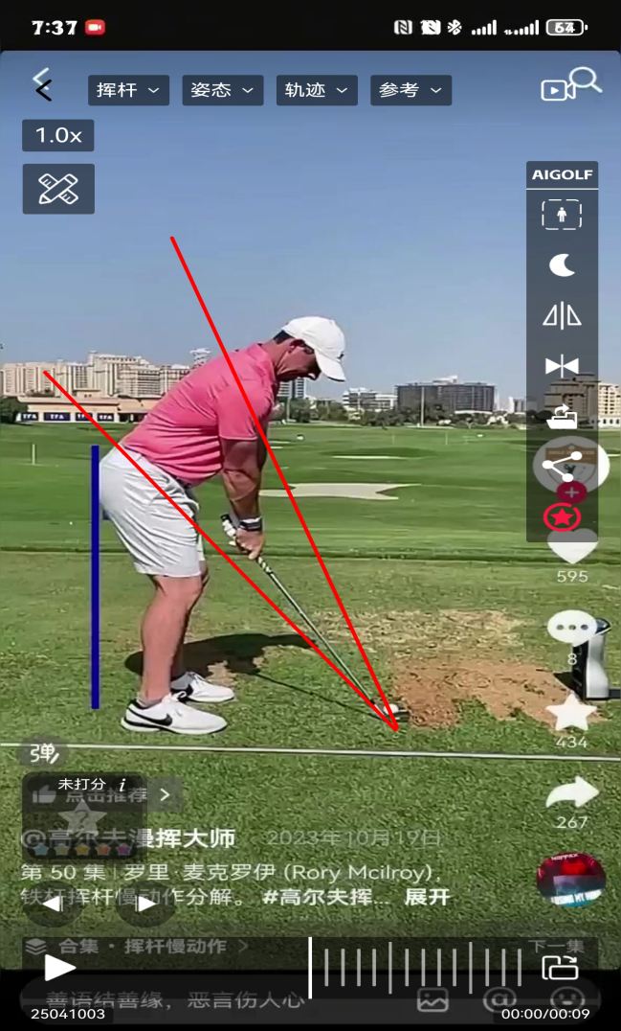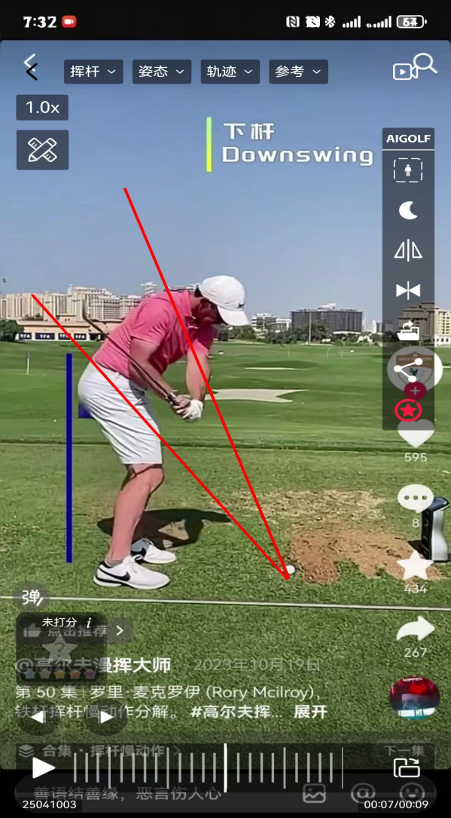

锥形空间线：

描述：在杆头位置与胯部连接划一条直线 ，在球杆位置与肩膀位置划一条直线

是否违背：正确做法下杆击球确保挥杆轨迹保持在俩线条内

（1）挥杆轨迹低于线条内，导致杆头释放角度不够 易打深

（2）挥杆轨迹在线条之上，导致外下杆，球路偏左 易打深

1. 击球

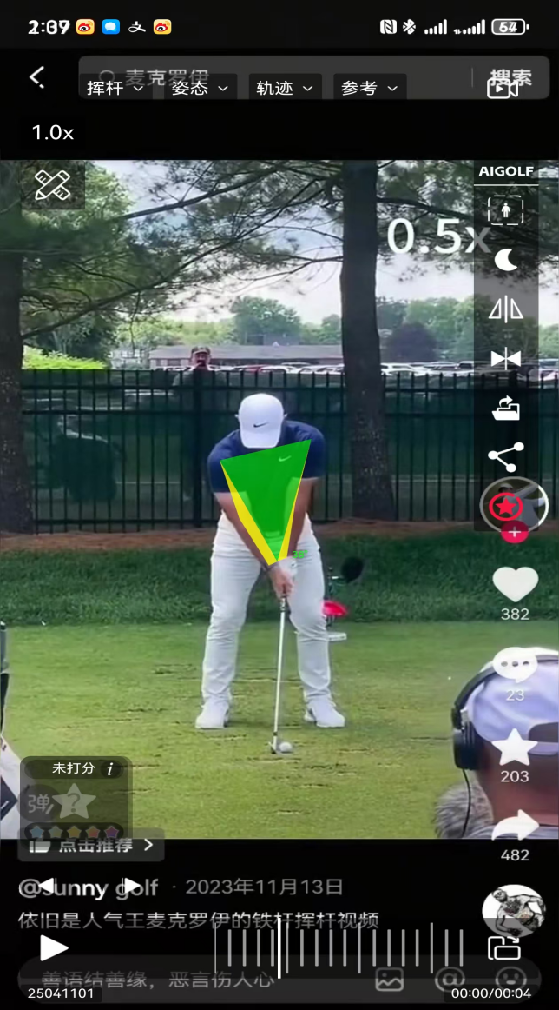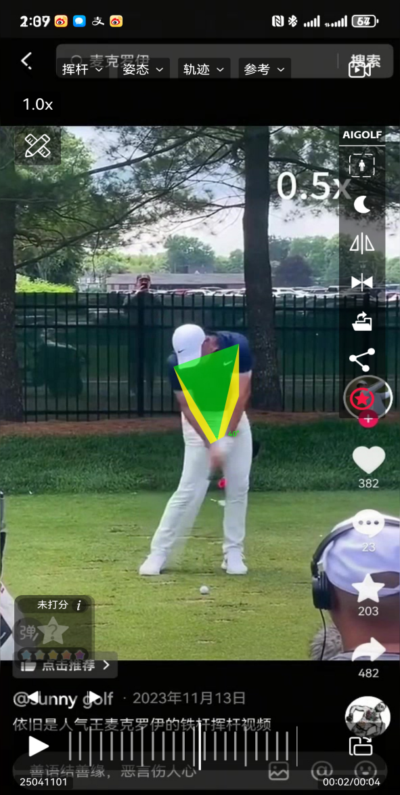

臂三角

描述：参考ai高尔夫，在击球过程中保持好三角形角度

如果违背：左手肘在三角线左侧，导致鸡翅膀，球易打薄

1. 送杆（正面）

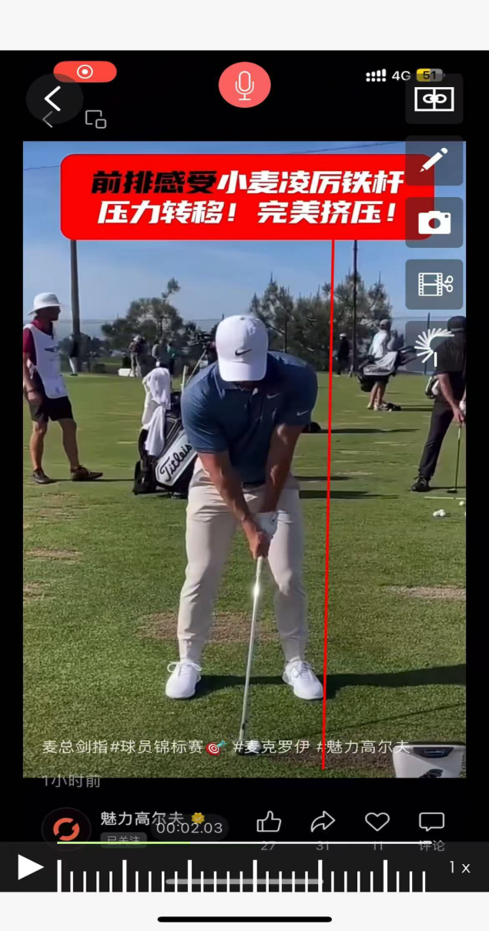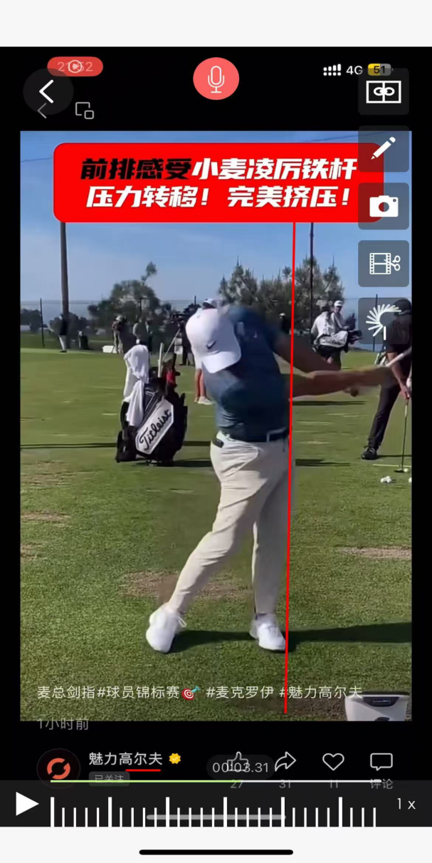

描述：在准备姿势时在球员的左脚外侧画一条垂直于地面的直线，到送杆阶段，球员整个左侧的身体都靠近了这条线，证明该球员重心转移非常好

如果违背：击球时起飞角度变大，击球距离不远；重心转移不够导致发力顺序不好

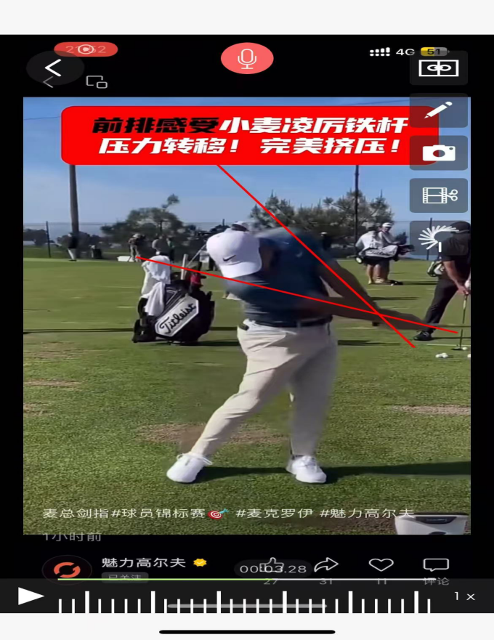

描述：在球员送杆阶段，给手臂划两条直线，检查手臂是否伸直和交叉。

如果违背：会出现击完球后的左手鸡翅膀；杆面不方正，容易出现右曲球

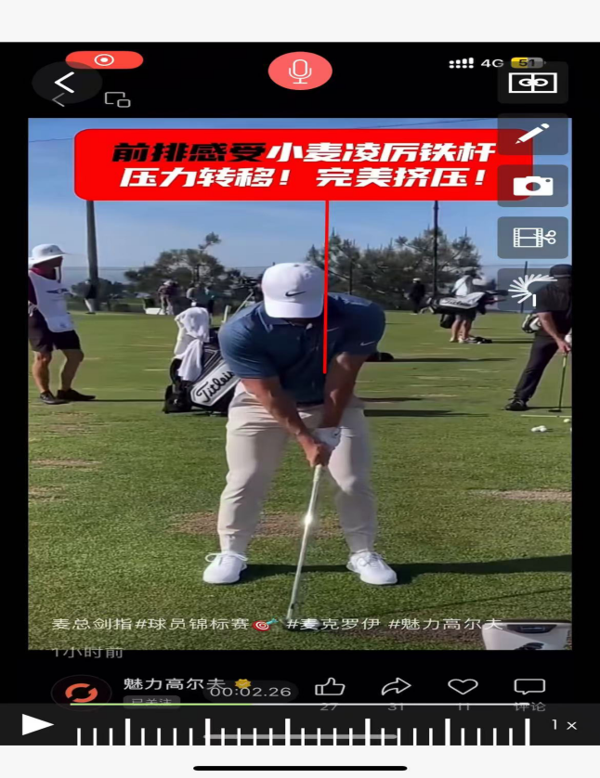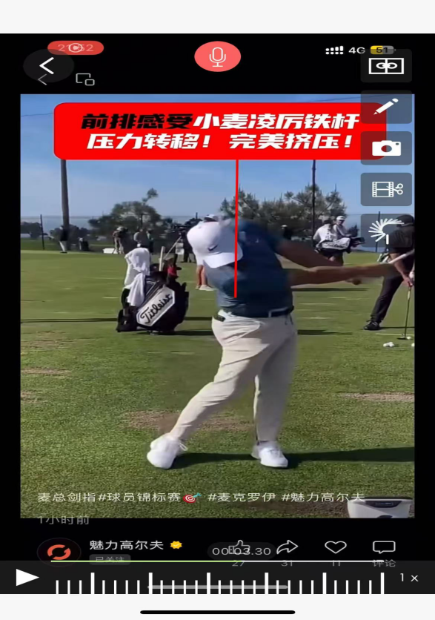

描述：在准备姿势时在球员头部左侧画一条直线，把视频调整在送杆阶段，需要保持在线的左侧

如果违背：容易击球向左侧移动过快，出现剃头球；出现外下杆的错误动作

送杆（侧面）

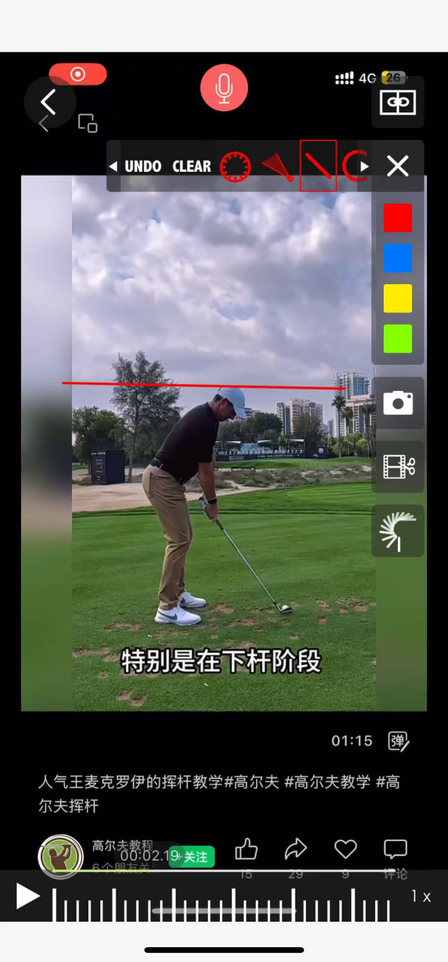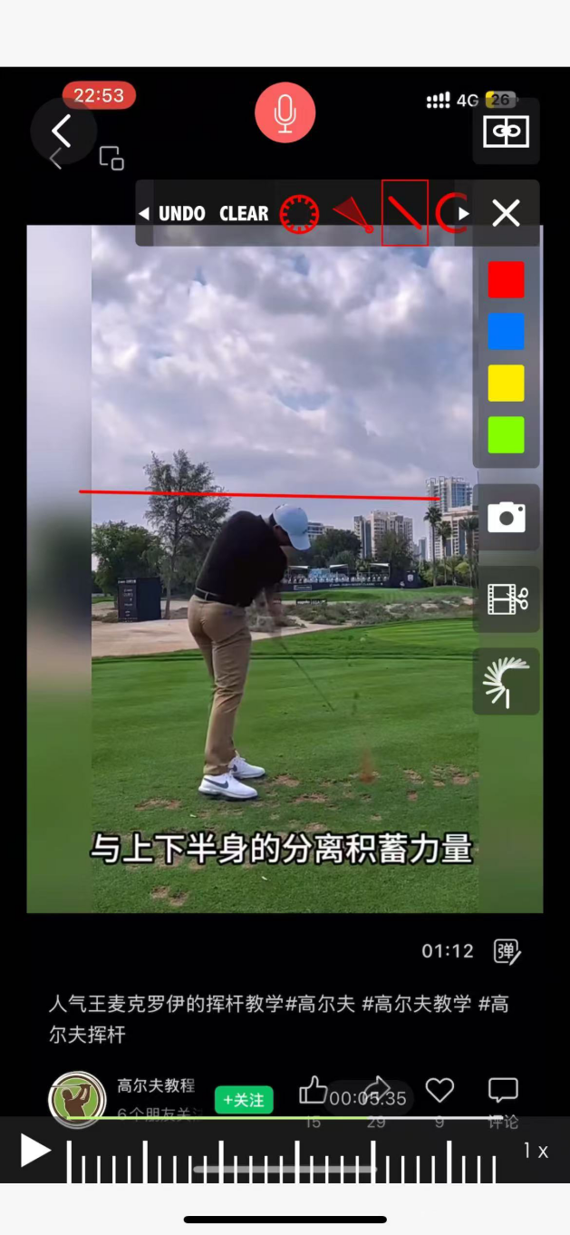

描述：准备姿势在球员头部画一条直线与地面平行，在送杆阶段头部需在直线下方

如有违背：身体角度发生改变

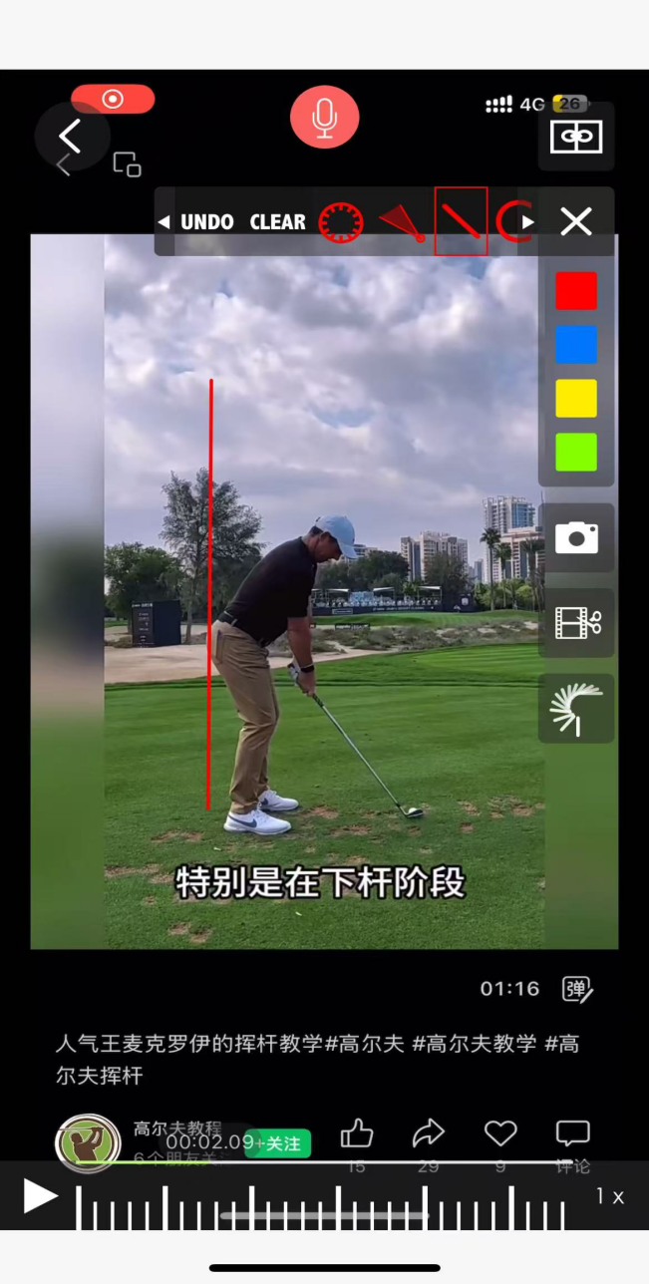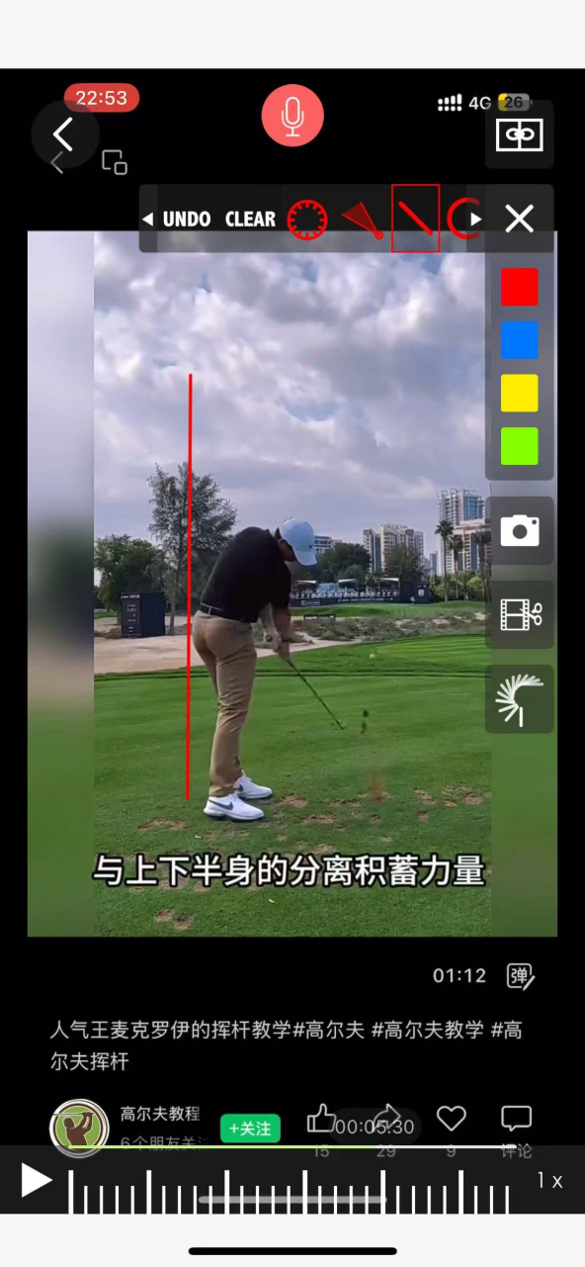

描述：在准备姿势时，给臀部后侧画一条直线，在送杆阶段臀部需要

贴着线

如果违背：身体角度发生改变，导致击球不稳定；下杆没有屈髋和重心转移，导致击球不稳定；髋部前移

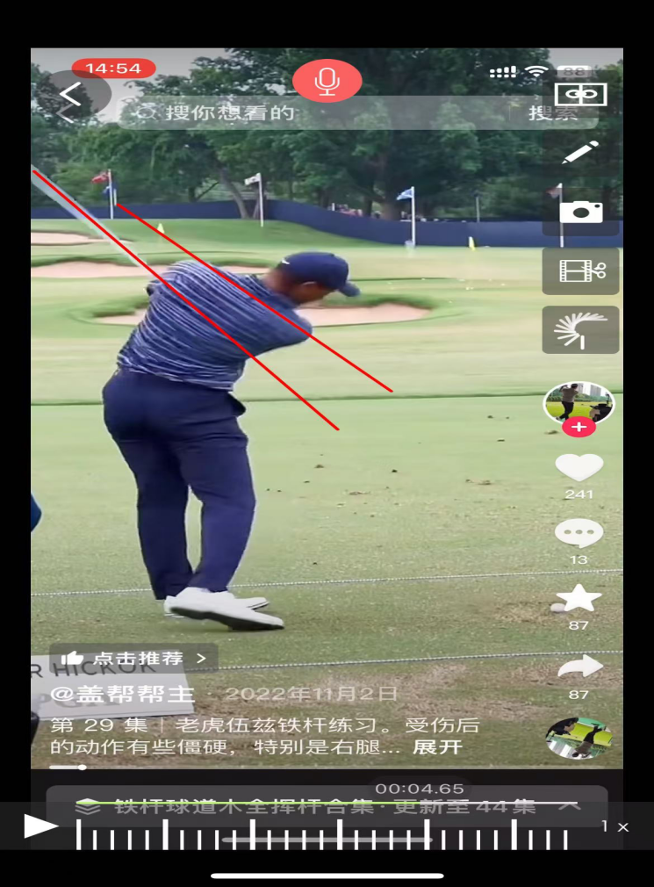

描述：准备姿势在球员头部画一条直线与地面平行，在送杆阶段头部需在直线下方

如有违背：身体角度发生改变

1. 收杆

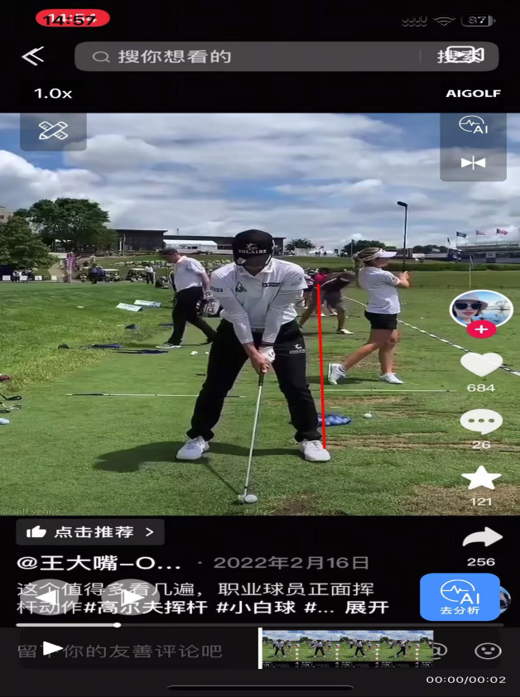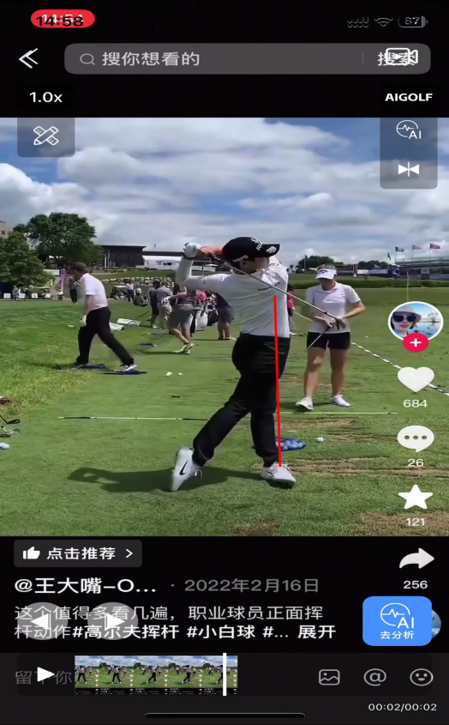

描述：准备姿势时在身体的左脚外侧画一条垂直地面的线，收杆时需要左侧与直线重合

收杆侧面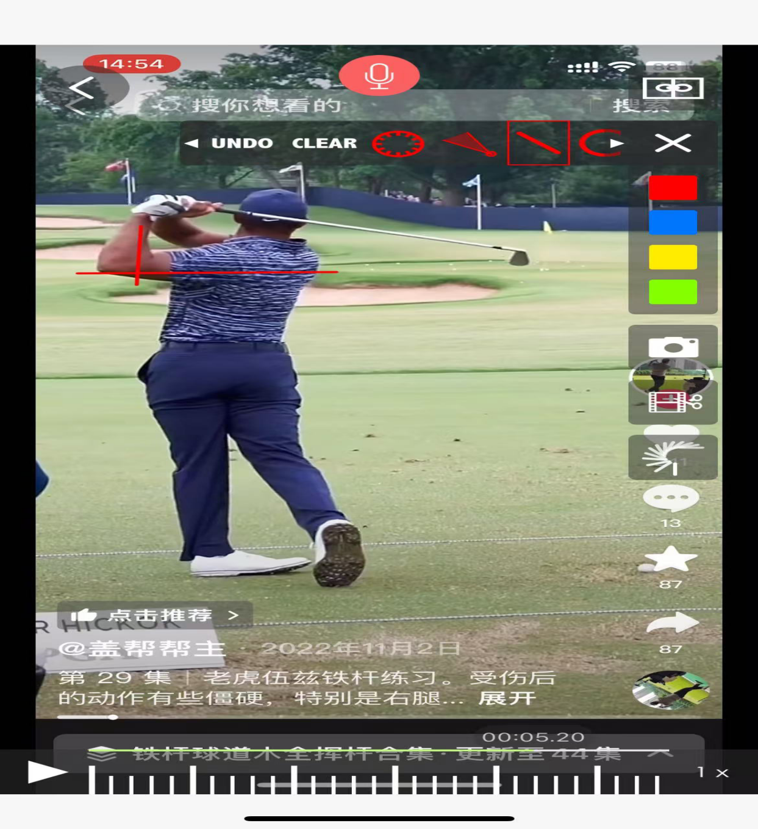

描述：左大臂平行于地面画一条线